HTML : Les balises Semestre 2

2016-2017

**Nom du projet: SearchYourUniversity**

**Cahier des charges**

**Auteur: LIKONG CHI Mireille, MARIGNAN Marika, SAMRETH Darren**



Table des matières

A) Contexte 2

B) Analyse de l’existant 2

C) Objectifs 2

D) Expression des besoins 2

1-Besoins fonctionnels 2

Maquettes 3

2-Besoins non fonctionnels 8

Diagramme de cas 9

E) Contraintes 9

1-Coûts 9

2-Logistique 11

G) Calendrier 11

1- Diagramme de Gantt 11

2- Diagramme de PERT 12

D- Modélisation 13

1- MOD 13

2- MCD 13

# A) Contexte

Cette partie sera consacrée à définir les stratégies, enjeux et domaine d’application de notre projet.

* Stratégies : Permettre à un étudiant de choisir l’université où il veut effectuer ses études selon différents critères, tel que sa filière, le taux d’insertion professionnelle. L’application devra recenser la liste des domaines de formation ainsi que la liste des universités.
* Enjeux : Déterminer quelle est la meilleure université pour un étudiant, en fonction de son profil. Le profil d’un utilisateur consistera à obtenir des informations telles que le niveau d’étude, son domaine d’étude, sa disponibilité géographique, ses critères de sélection.
* Domaine d’Application : On se limitera aux Universités de France.

# B) Analyse de l’existant

La plateforme de l’application sera sous la forme d’un site web destiné à des futurs étudiants ou à des étudiants.

# C) Objectifs

Notre application aura pour but de faciliter la recherche d’une université d’un utilisateur. Ainsi, elle devra lui permettre d’accéder à la liste des universités où existe sa filière, ainsi qu’à des informations utiles comme le taux d’insertion.

# D) Expression des besoins

L’application envisagée doit satisfaire les besoins fonctionnels qui seront exécutés par le système et les besoins non fonctionnels qui perfectionnent la qualité logicielle du système.

## 1-Besoins fonctionnels

Cette application doit couvrir principalement les besoins fonctionnels suivants :  
-L’utilisateur aura besoin de connaître quelle est la meilleure université qui enseigne sa filière.

### Maquettes

Page d’accueil sans inscription

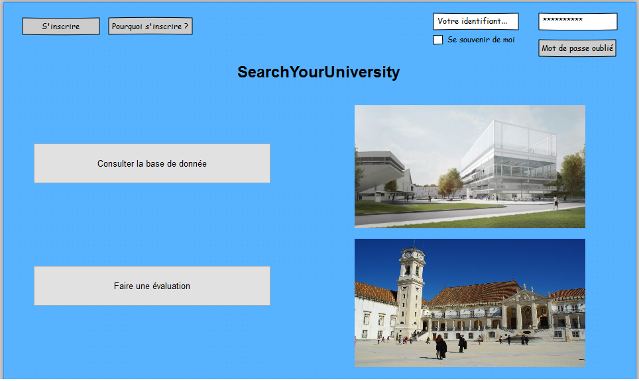

Interprétation : L’image ci-dessus représente la page d’accueil de notre site. Comme dit cette page s’ouvre lorsqu’un utilisateur veut accéder à notre site. Cet utilisateur pourra alors consulter l’ensemble des informations disponibles sur les universités ou faire une évaluation de l’université qu’il a choisie. Ce même utilisateur pourra également s’inscrire en cliquant sur « s’inscrire » pour se connecter si il a déjà un compte sur le site.

Page « consulter la base de données » sans inscription

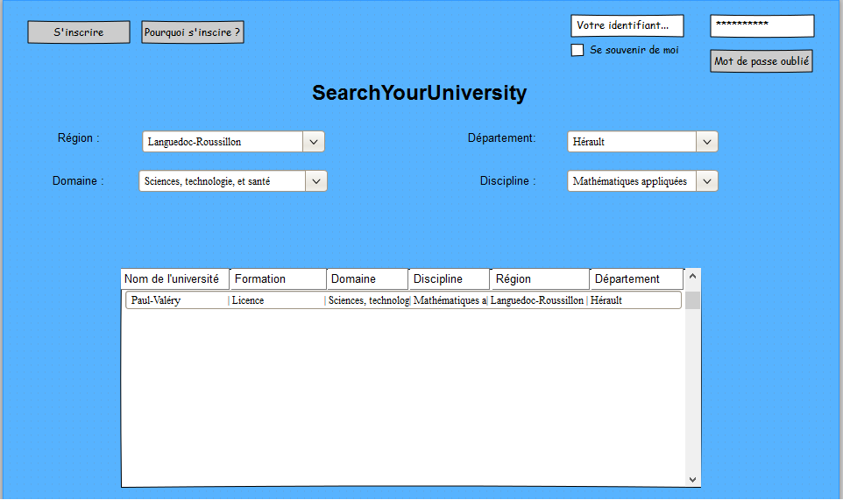

Interprétation: Cette page s’ouvre lorsque l’utilisateur a cliqué sur le lien « consulter la base de donnée » présent sur la page d’accueil. L’utilisateur qu’il se soit inscrit ou non peut accéder à cette page. En arrivant sur cette page, l’utilisateur doit compléter au moins un des critères ci-dessus (Région, Domaine, Département, Discipline) pour déterminer dans quelle université il voudra étudier. Lorsque l’un de ses critères est compléter l’utilisateur aura accès à la liste des universités en fonction des critères qu’il e explicité. La page affichera ainsi le nom de l’université, la formation, le domaine de la formation, la discipline, la région et le département dans lequel l’université est située.

Page s’ouvrant après clic sur «Pourquoi s’inscrire »

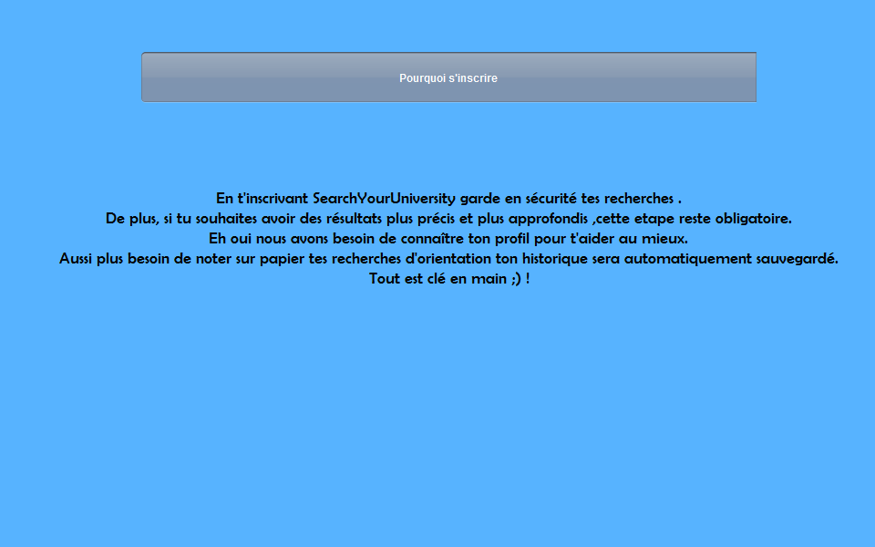

Interprétation : L’image ci-dessus s’ouvre après que l’utilisateur ait cliqué sur le lien « Pourquoi s’inscrire » de la page d’accueil. Cette page explique à l’utilisateur pourquoi il est important de s’inscrire, si l’utilisateur s’inscrit il pourra avoir accès à un conseil de notre part. Autrement dit nous pourrons le conseiller dans la recherche de sa formation en fonction de ses critères de recherche.

Page d’inscription au site

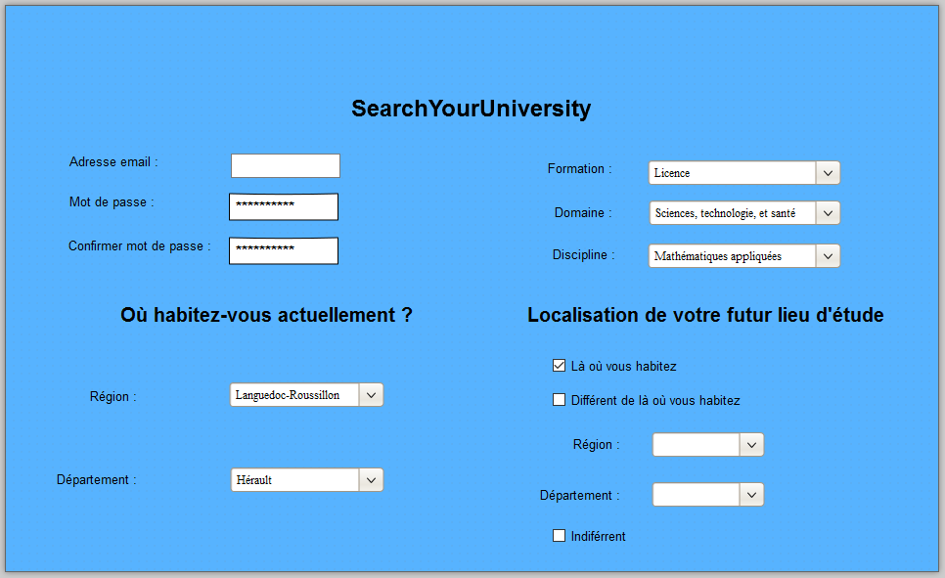

Interprétation : Cette page s’ouvre lorsque l’utilisateur décide de s’inscrire sur notre site. L’utilisateur devra alors remplir les informations situé ci-dessus (adresse mail, le mot de passe pour accéder à notre site, la formation dans laquelle il fait actuellement sa formation, ainsi que la discipline dans laquelle il est. De plus l’utilisateur devra remplir les informations sur sa localisation.

Page confirmant l’inscription au site avec envoi sur la boite mail

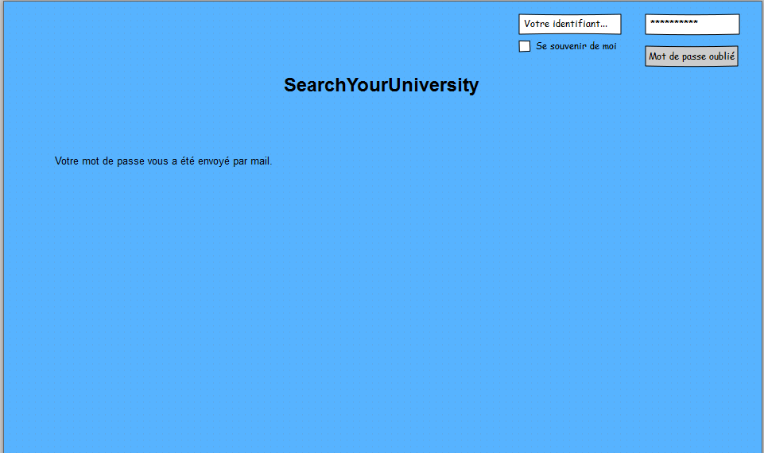

Interprétation : La page ci-dessous confirme que l’utilisateur est bien inscrit sur notre site et qu’il peut le vérifier en se connectant sur sa boite mail.

La page suivante s’ouvre si l’utilisateur a oublié son mot de passe

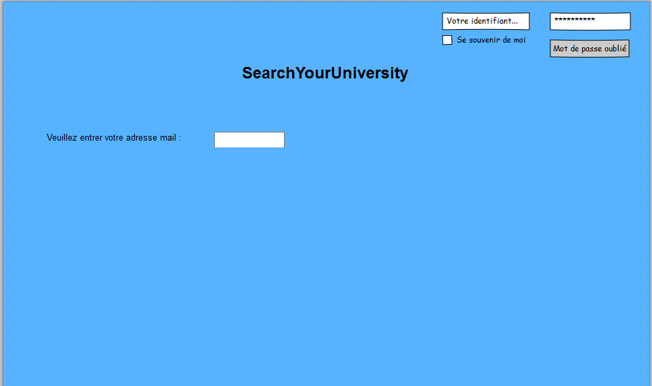

Interprétation : L’utilisateur ayant oublié son mot de passe peut cliquer sur « mot de passe oublié » comme l’illustre la page ci-dessus. Pour pouvoir alors accéder à son compte l’utilisateur n’aura qu’à entrer son adresse mail.

Page d’accueil après connexion

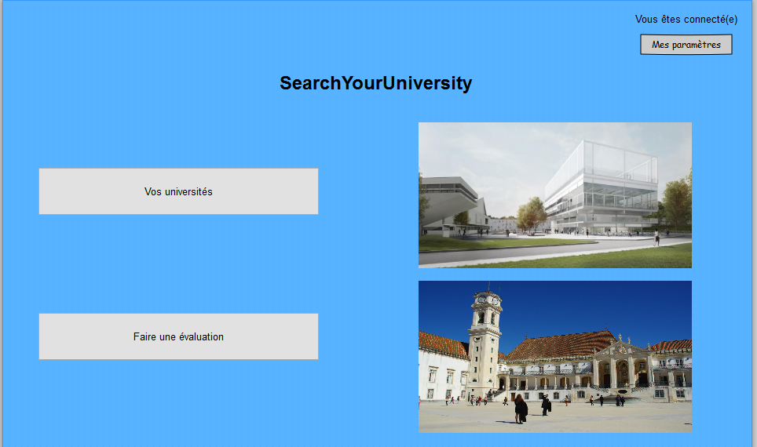

Pages « Vos universités »

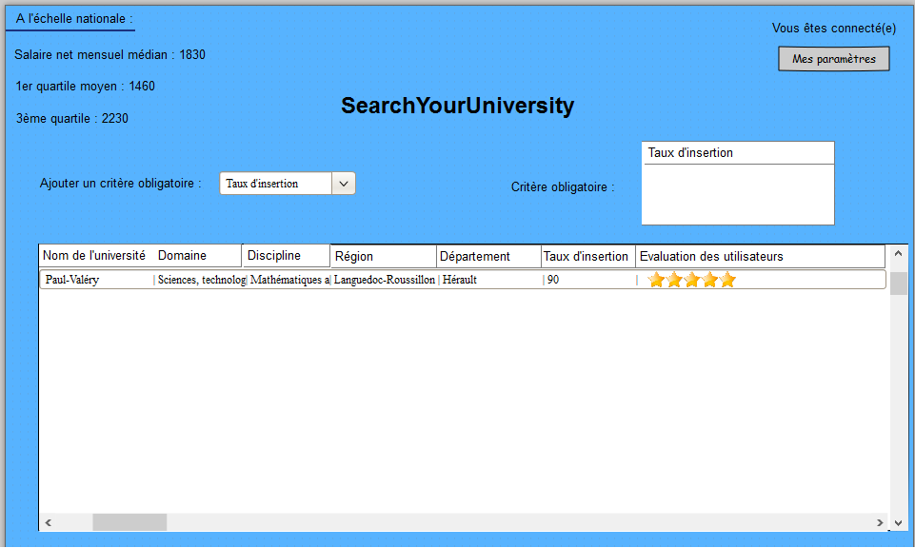

Interprétation : L’utilisateur aura la page ci-dessus lorsqu’il se sera inscrit et cliquer sur « Vos universités ». L’utilisateur pourra choisir son université selon le critère d’insertion professionnelle. Par exemple sur la page ci-dessus, l’utilisateur a choisi un critère selon l’insertion professionnelle, de fait la page affichera l’université avec le plus haut taux d’insertion dans l’université Paul Valery en MIASHS.

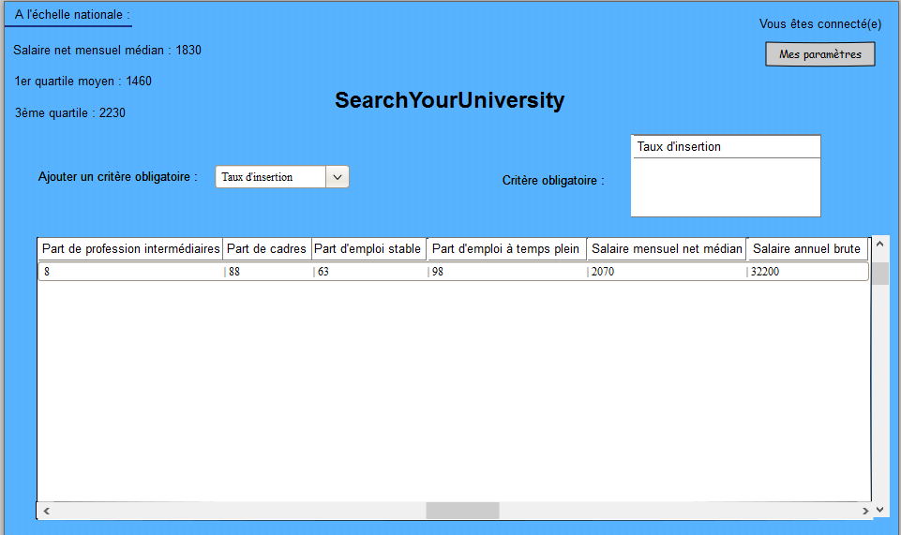

La page ci-dessus est la suite de la page précédente. L’utilisateur aura accès par exemple à la part d’étudiant ayant trouvé un emploi et qui sort de la formation qu’il a choisi c’est-à-dire à Paul-Valery.

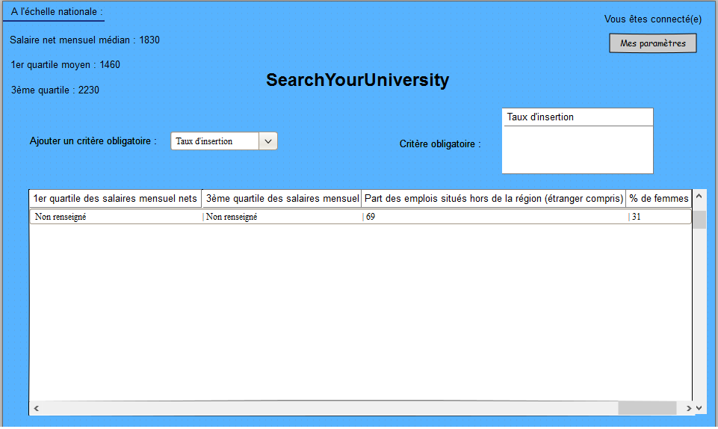

La page ci-dessus est la suite de la page précédente. En prenant l’exemple ci-dessus, si l’utilisateur fait sa formation à Paul-Valery en MIASHS, il pourra voir le salaire qu’il aura lorsqu’il finira sa formation ainsi que la part d’emploi des étudiants issus de cette formation.

Page « Faire une évaluation »

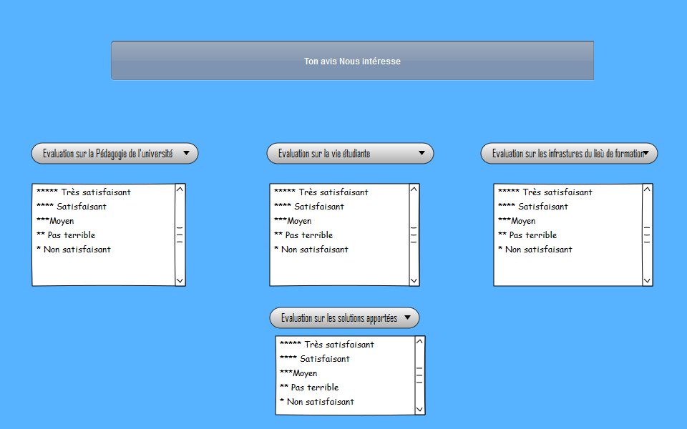

Interprétation : L’utilisateur pourra donner son avis en fonction des critères situés ci-dessus.

## 2-Besoins non fonctionnels

Les principaux besoins non fonctionnels de notre application se résument dans les points suivants :

-L’ergonomie : l’application offre une interface conviviale et facile à utiliser.

-Délais : Il faut que la page charge rapidement.

### Diagramme de cas

C:\Users\Administrateur\Downloads\Untitled Diagram.png

Explication du diagramme des cas: L’utilisateur/l’étudiant pourra consulter la liste de toutes les universités ainsi que les informations sur celles-ci, de plus l’étudiant pourra donner son avis sur l’université qu’il aura choisi. Il pourra également s’inscrire et accéder à des informations ou des conseils qu’il n’aurait pas s’il ne s’était pas inscrit. D’autre part l’administrateur en s’authentifiant, mettra à jour les bases de données (puisque certaines les informations changent au cours des années) et vérifiera le bon fonctionnement du site.

# E) Contraintes

Notre projet aura pour principales contraintes les suivantes :

**1-Coûts**

Plan de financement

|  |  |
| --- | --- |
| Besoins permanents | Besoins durables |
| * Une connexion web : 69 € * Logiciels, licences : 5000 € * Immobilisations corporelles :   Mobilier : 5000€   * Frais d’établissements (   Électricité, eau, loyer) : 7979€   * Caution : 1000€ * Investissements pour les tests :   Android : 1500€  IOS : 3000€   * Domaines : 350 € | * Capitaux matériels (ordinateurs) : 5168 € * Capitaux propres : 8000€ * Emprunts : 3000€ * Subventions : 7730 |
| Total: 23898 | Total: 23898 |

Budget prévisionnel pour le site (version pour stagiaire)



Budget prévisionnel pour le site (version professionnelle)



## 

## 2-Logistique

L’application fonctionne sur des données portant sur des années passées et non pas sur l’année en cours. Aussi, les résultats obtenus dépendront du recensement établis par les établissements, le gouvernement et l’Insee.

# G) Calendrier

## 1- Diagramme de Gantt

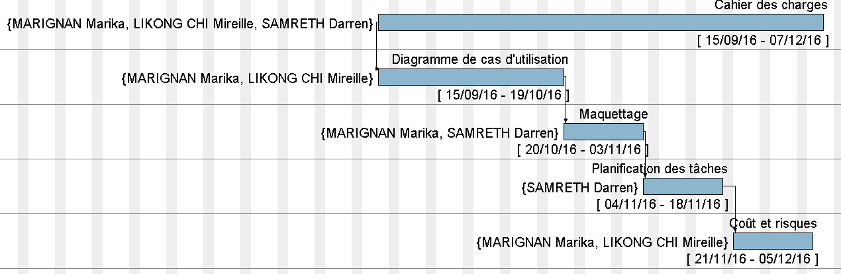



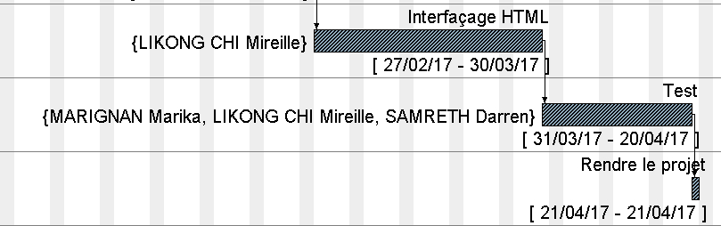

## 2- Diagramme de PERT

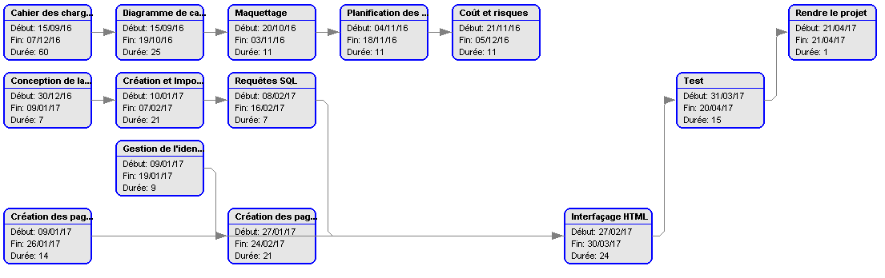

# D) Modélisation

## MOD

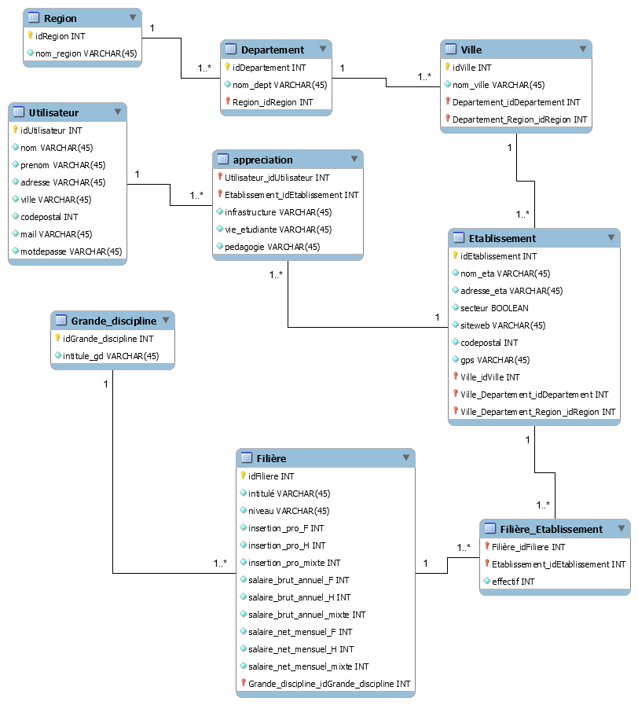

## MCD

**Région**(idRegion, nom_region)

**Departement**(idDepartement ,nom_dept ,Region_idRegion)

**Ville**(idVille ,nom_ville ,Departement_idDepartement)

**Utilisateur**(idUtilisateur ,nom,prenom ,adresse ,ville ,codepostal ,mail ,motdepasse )

**Appreciation**(Utilisateur_idUtilisateur ,Etablissement_idEtablissement,infrastructure ,vie_etudiante ,pedagogie)

**Etablissement**(idEtablissement ,nom_eta ,adresse_eta ,secteur ,siteweb ,codepostal ,gps )

**Filière_Etablissement**(Filière_idFilière ,Etablissement_idEtablissement ,effectif)

**Filière**(idFilière ,intitulé ,niveau ,insertion_pro_F , insertion_pro_H ,insertion_pro_mixte ,salaire_brut_annuel_F ,salire_brut_annuel_H ,salaire_brut_annuel_mixte ,salaire_net_mensuel_F ,salaire_net_mensuel_H ,salaire_net_mensuel_mixte ,Grande_discipline_idGrande_discipline )

**Grande_discipline**(idGrande_discipline ,intitulé_gd )